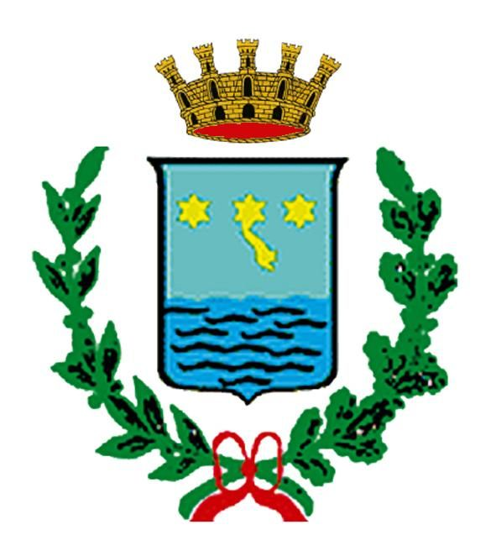 | CITTA’ DI SIDERNO  (Città Metropolitana di Reggio Calabria)

CITTA’ DI SIDERNO |  | ASSOCIAZIONE PRO LOCO

PREMIO “CIVILTÀ & LAVORO” 2023
XVIᵃ EDIZIONE

SEGNALAZIONE

Signor__

/ /
nat__ a il il

residente in Siderno, via N°

tel. fax cell.
@
e-mail

Attività lavorativa:
Altre referenze:
Allegati:
Proponente
Sig.
Indirizzo
Tel. e-mail

Data ………………. Firma _________________________________

